CONTOH

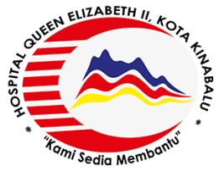



KEMENTERIAN KESIHATAN MALAYSIA
HOSPITAL QUEEN ELIZABETH II
KOTA KINABALU, SABAH
Sijil Penyertaan
Adalah Disahkan Bahawa
DG KU CZARINA FARIEZZAH BINTI AGKU

Telah Menyertai
PROGRAM ORIENTASI BIL.2 TAHUN 2020

Anjuran
UNIT LATIHAN HQE II

Yang Telah Diadakan Di
AUDITORIUM, HQE II & KONFEREN VIDEO

Pada
28 JULAI 2020

……………………………..
DR. HJ. RAZAK BIN TAMBI A.D.K
PENGARAH HOSPITAL
HOSPITAL QUEEN ELIZABETH II
KOTA KINABALU, SABAH.

No. Siri Sijil : 26522 / ORIENTASI / HQE2(SB)UL:500-9/10
CPD : 10 Point, KATEGORI: A3
MMC-CPD : 8 Point, KATEGORI : A2

